ФЕДЕРАЛЬНОЕ АГЕНТСТВО ЖЕЛЕЗНОДОРОЖНОГО ТРАНСПОРТА

Федеральное государственное бюджетное образовательное учреждение

высшего образования

«Иркутский государственный университет путей сообщения»

**Красноярский институт железнодорожного транспорта**

– филиал Федерального государственного бюджетного образовательного учреждения

высшего образования «Иркутский государственный университет путей сообщения»

(КрИЖТ ИрГУПС)

Факультет «Очное обучение»

Кафедра «Управление персоналом»

|  |  |
| --- | --- |
|  | К ЗАЩИТЕ ДОПУСКАЮ  заведующий кафедрой УП  __________ В.О. Колмаков    «___» ___________ 2024 г. |

Развитие инструментария оценки кадровых рисков организации

Дипломная работа

ДР.532230.38.03.03.053-2024.ПЗ

|  |  |
| --- | --- |
| НОРМОКОНТРОЛЬ  ст. преподаватель  ________ О.Ю. Серикова  *(подпись)*  «___» _________ 2024 г. | РУКОВОДИТЕЛЬ РАБОТЫ  ст. преподаватель  ________ О.Ю. Серикова  *(подпись)*  «___» _______ 2024 г.  ИСПОЛНИТЕЛЬ  студент гр. УПп.2-20-1  _________Д.В. Иванова  *(подпись)*  « ___ » _______ 2024 г. |

Красноярск 2024

АННОТАЦИЯ

Курсовая работа 70 с., 19 рис., 26 табл., 30 источников, 5 приложений.

НОРМАТИВНЫЕ ССЫЛКИ

– ГОСТ 2.104-2006 ЕСКД Основные надписи

– ГОСТ Р 2.105-2019 ЕСКД Общие требования к текстовым документам

– ГОСТ Р 2.106-2019 ЕСКД Текстовые документы

– ГОСТ 2.111-2013 ЕСКД Нормоконтроль

– ГОСТ 2.301-68 ЕСКД Форматы

– ГОСТ 2.302-68 ЕСКД Масштабы

– ГОСТ 2.303-68 ЕСКД Линии

– ГОСТ 3.1103-2011 ЕСТД Основные надписи. Общие положения

– ГОСТ 3.1116-2011 ЕСТД Нормоконтроль

– ГОСТ 7.0.100-2018 СИБИД Библиографическая запись. Библиографическое описание документа. Общие требования и правила составления

– ГОСТ Р 7.0.5-2008 Библиографическая ссылка. Общие требования и правила составления

– Положение КрИЖТ ИрГУПС «Требования к оформлению текстовой и графической документации. Нормоконтроль» №. П 532000.05.4.098-2022. Красноярск: КрИЖТ ИрГУПС, 2022. – 53 с.

ОБОЗНАЧЕНИЯ И СОКРАЩЕНИЯ

СОДЕРЖАНИЕ

|  |  |
| --- | --- |
| Введение……………………………………………………………………. | 9 |
| 1 Теоретические аспекты развития инструментария оценки кадровых  рисков в организации …………………………….………………..……… | 11 |
| 1.1 Кадровые риски организации: сущность, содержание и виды……... | 11 |
| 1.2 Современные подходы к оценке кадровых рисков: отечественный и зарубежный опыт ………………………………………………………….. | 16 |
| 1.3 Влияние цифровизации на оценку кадровых рисков ……………….. | 25 |
| 2 Диагностика системы управления персонала Пассажирское вагонное депо Красноярск Восточно-Сибирского филиала АО «Федеральная пассажирская компания»………………………………………………….. | 29 |
| 2.1 Общая характеристика организации………………………………….. | 29 |
| 2.2 Анализ трудовых ресурсов организации……………………………... | 36 |
| 2.3 Анализ инструментария оценки кадровых рисков организации …… | 45 |
| 3 Разработка рекомендаций по развитию инструментария развития кадровых рисков Пассажирского вагонного депо Красноярск Восточно-Сибирского филиала АО «Федеральная пассажирская компания»…………………………………………………………..………. | 53 |
| 3.1 Комплексная программа рекомендаций по развитию инструментария оценки кадровых рисков организации ……………...… | 53 |
| 3.2 Ресурсное обеспечение предложенных рекомендаций ………........... | 55 |
| 3.3 Оценка эффективности предложенных рекомендаций……………… | 60 |
| Заключение…………………………………………………………….……  Список используемых источников ………………………………….……. | 62  63 |
| Приложение А. Диаграмма Ганта………………………………………… | 66 |
|  |  |
|  |  |

Измн.

Лист

№ докум.

Подп.

Дата

Лист

7

*ДР.532230.38.03.03.053-2024.ПЗ*

Разраб.

Абрагимова Д.В.

Проверил

*Данилова А.С.*

Н. Контр.

Серикова О.Ю.

Утв.

*Колмаков В.О.*

*РАЗВИТИЕ*

*ИНСТРУМЕНТАРИЯ ОЦЕНКИ КАДРОВЫХ РИСКОВ ОРГАНИЗАЦИИ*

Литерату

Листов

70

*КрИЖТ ИрГУПС, гр. УПп.2-20-1*

|  |
| --- |
| Перв. примен. |

|  |
| --- |
| Справ. № |

|  |
| --- |
| Подпись и дата |

|  |
| --- |
| Инв. № дубл. |

|  |
| --- |
| Взам. инв. № |

|  |
| --- |
| Подпись и дата |

|  |
| --- |
| Инв. № подл. |

|  |
| --- |
|  |

|  |
| --- |
|  |

|  |
| --- |
|  |

|  |
| --- |
|  |

|  |
| --- |
|  |

|  |  |
| --- | --- |
| Приложение Б. Проект приказа об утверждении положения о внедрении программного обеспечения СБИС…………………………………...…… | 67 |
| Приложение В. Метод «дерево решений» ……………………………….. | 68 |
| Приложение Г. Проект приказа об утверждении внедрений рекомендаций по совершенствованию инструментария ………………... | 69 |
| Приложение Д. Сетевой график комплексной программы предложенных рекомендаций………….………………………………….. | 70 |
|  |  |

ВВЕДЕНИЕ

# 1 Теоретические аспекты развития инструментария оценки кадровых рисков в организации

# 1.1 Кадровые риски организации: сущность, содержание и виды

# 1.2 Современные подходы к оценке кадровых рисков: отечественный и зарубежный опыт

# 1.3 Влияние цифровизации на оценку кадровых рисков

2 Диагностика системы управления персонала Пассажирское вагонное депо Красноярск Восточно-Сибирского филиала АО «Федеральная пассажирская компания

# 2.1 Общая хаpактеpистика организации

# 2.2 Анализ тpудовых ресурсов организации

# 2.3 Анализ инструментария оценки кадровых рисков организации

# 3 Разработка рекомендаций по развитию инструментария развития кадровых рисков Пассажирского вагонного депо Красноярск Восточно-Сибирского филиала АО «Федеральная пассажирская компания»

# 3.1 Рекомендаций по развитию инструментария оценки кадровых рисков

# 3.2 Ресурсное обеспечение предложенной программы

# ЗАКЛЮЧЕНИЕ

СПИСОК ИСПОЛЬЗУЕМЫХ ИСТОЧНИКОВ

|  |  |
| --- | --- |
| 1. | Волкова Т. П. Текучесть кадров как проблема кадрового риска в ОАО «РЖД» Транспорт : учебное пособие для ссузов / Т. П. Волкова, 2023. – 259-262 с. – (Среднее профессиональное образование). ISBN 933-4-33961-06-5. – Текст : непосредственный. |
| 2. | Гапанович В. А. и др. Система управления рисками крупных компаний : Практика оценки рисков в ОАО «РЖД» и направления развития : учебное пособие для вузов / В. А. Гапанович, 2018. – Т. 15. – №. 2. – 6-21 с. – (Высшее образование). ISBN 978-5-3475-92-3. – Текст : непосредственный. |
| 3. | Гомелева Е. В. Кадровая составляющая экономической безопасности предприятия : учебное пособие для вузов / В. В .Маханькова : Наука и образование: хозяйство и экономика; предпринимательство; право и управление, 2022. – 15 с. (Высшее образование). 792-3-239542-15-6 – Текст : непосредственный. |
| 4. | Кара, А. Н. Управление кадровыми рисками Вестник Поволжского государственного университета сервиса: : учебное пособие для вузов. Часть 2 / А. Н. Кара – Поволжье : УМЦ ЖДТ, 2019. – № 5. – 30–38 с. – Текст : непосредственный. |
| 5. | Казакова, М. И. / Влияние цифровых технологий в HR сфере: достоинства, недостатки, перспективные возможности и риски / М. И. Казакова, Т. В. Шурмина. – Текст : непосредственный // 2-я международная конференция «Цифровизация и разработка инструментария оценки кадровых рисков для организаций» (ДСМ - 2019). - 2019. – С. 46–50. |
| 6. | Калабин В. А. Инструментарий анализа и оценки влияния кадровых рисков на экономическую безопасность организации : Специалисты АПК нового поколения / В. А. Калабин, 2019. – С. 225-232. Текст : непосредственный. |
| 7. | Калмыкова О. Ю. Кадровый риск-менеджмент: инновации и практика / Г. П. Гагаринская, О. С. Чечина – Москва : УМЦ ЖДТ, – 2020. – Т. 12. – №. 6. – С. 53. |
| 8. | Калмыкова О. Ю. Оценка кадровых рисков промышленной организации : учебное пособие для вузов / О. Ю. Калмыкова – Москва : УФМ ЖДТ, – 2018. – 53 с. №. 6. – ISBN 923-5-901938-6-07. – Текст : непосредственный. |
| 9. | Кузнецова, Д. И. Управление кадровыми рисками современной организации / Д. И. Кузнецова. – Текст : непосредственный // Вестник ЗабГУ. – 2013. – № 07. – С. 94-100. |
| 10. | Кутузова А. В. Кадровый менеджмент: управление процессом внедрения профессиональных стандартов / А. С. Данилова. – 2020. – изд., стер – Красноярск : Академия 2020. Т. 9. – №. 3-2. – 58-64с. – Текст : непосредственный. |
| 11. | Левченко Е. В. Инструментарий оценки развития системы менеджмента качества : учебное пособие / Е. В. Левченко – Экономическая безопасность и качество, 2018. – №. 3 (32). – 28-32с. – Текст : непосредственный. |
| 12. | Митрофанова, А.Е. Кадровые риски и их оценка : учебное пособие / А. Е. Митрофанова, Д. К. Захаров, Р. А. Ашурбеков, Р.А. − М.: Инфра-М, 2020. – 137 с. – ISBN 978-5-16-015820-4 −Текст : непосредственный. |
| 13. | Митрофанова, А. Е. Классификация кадровых рисков / А. Е. Митрофанова. – Текст : непосредственный // Вестник Университета. – 2013. – № 7. – С. 228-232. |
| 14. | Митрофанова, А. Е. Концепция управления кадровыми рисками в работе с персоналом организации / А. Е. Митрофанова. – Текст : непосредственный // Менеджмент. – 2013. – № 3. – С. 40-45. |
| 15. | Митрофанова, А. Е. Управление кадровыми рисками в работе с персоналом : автореферат дис. на соискание ученой степени кандидата экономических наук : 08.00.05 / А. Е. Митрофанова ; диссертационный совет. – Москва, 2013 – 28 с. – Текст : непосредственный. |
| 16. | Малахова А. А. Модель комплекса маркетинга в анализе пассажирских перевозок ОАО «РЖД» : учебное пособие / А. А. Малахова. – Красноярск. – 2021. – №. 7 – 90 с. – – ISBN 58-3-16938-24-9. – Текст : непосредственный. |
| 17. | Парчук, Д. С. Исследование кадровых рисков в современной организации / Д. С. Парчук. – DOI 10.18799/26584956/2023/1/1245. – Текст : электронный // Векторы благополучия: экономика и социум. – 2023. – № 1 (48). – С. 1–14. – URL : http://earchive.tpu.ru/handle/11683/76237 (дата обращения 15.04.2024). |
| 18. | Пастухов Д. Е. Система управления рисками в Росии на примере деятельности ОАО «РЖД» /Д. Е. Пастухов – Москва : УМЦ, 2020. – 93 с. – ISBN 5-9063678-. – Текст : непосредственный. |
| 19. | Пахоруков, В.А. Современные методы диагностики и управления кадровыми рисками: значимость и особенности применения / В. А. Пахоруков. – Текст : непосредственный. // Современные исследования проблем управления кадровыми ресурсами: сборник научных статей V Международной научно-практической конференции. В 2-х ч. – М.: ЭДЕЛЬВЕЙС, 2020. – Ч. II. – С. 106–113. |
| 20. | Программа подбора персонала СБИС : официальный сайт / Тензор, СБИС. – Красноярск, 2023. - URL : https://sbis.ru/staff/recruitment (дата обращения 23.04.2024). – Текст : электронный. |
| 21. | Сольская И. Ю. Развитие базы оценки обоснованности выбора аутсорсингговой программы в ОАО «Российские железные дороги» / И. Ю. Сольская – Кемерово : УМЦ, 2021. – 140-145 с. – ISBN 6043238-012-5. – Текст : непосредственный. |
| 22. | Терещенко А. К. Бюджетирование затрат в структурных подразделениях ОАО «РЖД» (на примере ДЭЗ Красноярской железной дороги) : дис. – Сибирский федеральный университет. – Красноярск : УМЦ ЖДТ, 2023.– 90 с. – ISBN 930-2-038500-03-1. – Текст : непосредственный. |
| 23. | Тихонов, А. И. Обеспечение экономической безопасности предприятия за счет оценки кадровых рисков / А. И. Тихонов. – DOI: 10.24411/2304-6139-2020-00043. Текст : электронный // Вестник Академии знаний. – 2020. – № 36 (1). – С. 238–245. – URL : https://clck.ru/3BJPY6 (дата обращения 25.04.2024). |
| 24. | Тимохина, О.А. Методы оценки кадровых рисков в системе управления кадровым потенциалом современных российских организаций / О. А. Тимохина, Т. А. Власова. – Текст : непосредственный // Научный Дискурс. – 2019. – № 3. – С. 147-153. |
| 25. | Федеральная пассажирская компания : официальный сайт / АО «ФПК». – Москва, 2003. – URL : https://fpc.ru/ (дата обращения 15.02.2024). – Текст : электронный. |
| 26. | Шалаев, И. А. Экономико-статистический анализ кадровых рисков. Проблемы оценки и выявление угроз экономической безопасности / И. А. Шалаев, А. В. Силаева. – Текст : непосредственный // Наука среди нас. – 2018. – № 1(5). – С. 393-398. |
| 27. | Ячменева В. М. Управление кадровыми рисками в обеспечении кадровой безопасности предприятий / В. М. Ячменева / – ISBN 934-77-24792-1-121. – 2020. – 224-227с. |
| 28. | Яборова О. В. В Восточно-Сирирском филиале АО «ФПК» //Молодежная наука: труды XXVII Всероссийской студенческой научно-практической конференции КрИЖТ ИрГУПС : автореферат дис.: 05.02.23 / Яборова Ольга Владимировна ; Междунар. Межакадем. союз. – КрИЖТ ИрГУПС, Красноярск, 2023. – 124-245 с. – Текст : непосредственный (г. Красноярск, 20.04. 2023 г.). |
| 29. | Отчет АО «ФПК» за 2022 год [Электронный ресурс] / Режим доступа - https://fpc.ru/ru/7034. |
| 30. | ГОСТ 33895-2016. Российские железные дороги : официальный сайт АО «ФПК». Требования безопасности и методы контроля : дата введения 2024-17-03. – Красноярск : Стандартинформ, URL: https://fpc.ru/ (дата обращения: 16.05.2024). – Текст электронный. |

**ПРИЛОЖЕНИЕ А**

**Диаграмма Ганта**

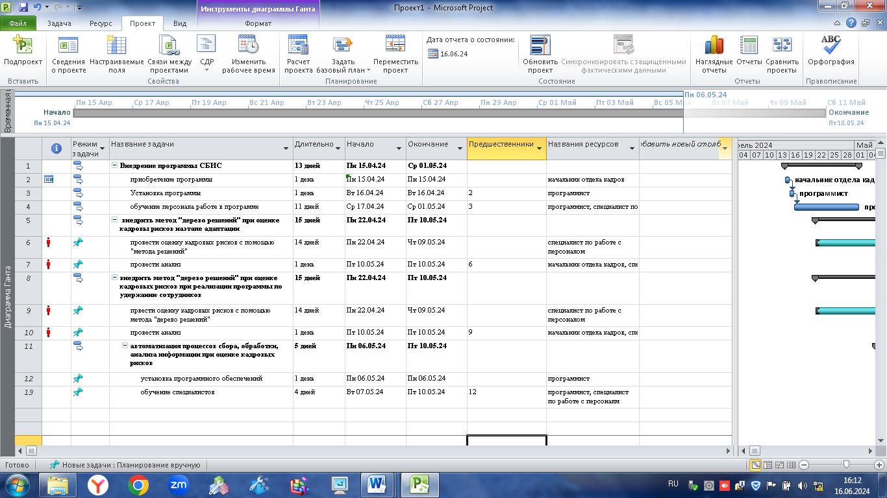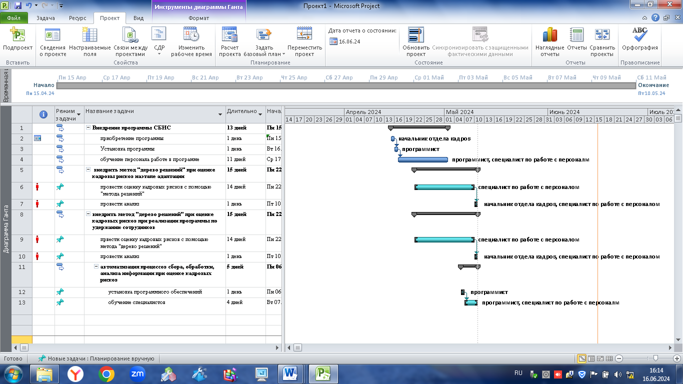

ПРИЛОЖЕНИЕ Б

|  |  |
| --- | --- |
| АКЦИОНЕРНОЕ ОБЩЕСТВО «ФЕДЕРАЛЬНАЯ ПАССАЖИРСКАЯ КОМПАНИЯ»  (АО «ФПК»)  ВОСТОЧНО-СИБИРСКИЙ ФИЛИАЛ  ПАССАЖИРСКОЕ ВАГОННОЕ ДЕПО КРАСНОЯРСК  «____» __________2024 № ________  Об утверждении Положения о внедрении программного обеспечения ЛВЧД Красноярск |  |

В целях оптимизации и корректировки деятельности кадровой службы пассажирского вагонного депо Красноярск Восточно-Сибирского филиала АО «Федеральная пассажирская компания» (ЛВЧД Красноярск) и обеспечения бесперебойного функционирования информационных систем.

ПРИКАЗЫВАЮ:

1. Утвердить прилагаемое Положение о внедрении программного обеспечения ЛВЧД Красноярск.
2. Ввести в эксплуатацию с 03.10.2024 г, автоматизированную систему «СБИС».
3. Программисту (ФИО) обеспечить техническое сопровождение автоматизированных информационной системы, приведенной в пункте 2.
4. Финансирование технического сопровождения информационной системе, приведенной в пункте 2, осуществлять в установленном порядке за счет собственных средств ЛВЧД Красноярск.
5. Контроль за исполнением настоящего приказа возложить на начальника отдела кадров (ФИО).
6. Приказ вступает в силу со дня подписания.

Заместитель начальника филиала,

начальник пассажирского вагонного депо _______________ (____ФИО )

ПРИЛОЖЕНИЕ В

Метод «Дерево решений»

Выдержка из Приказа Минтруда России от 28.12.2021 N 926 "Об утверждении Рекомендаций по выбору методов оценки уровней профессиональных рисков и по снижению уровней таких рисков"

**4.3.3. Метод анализа "дерева решений"**

53. В методе используется древовидное моделирование возможных решений и их последствий, а результаты обычно выражаются в денежном выражении или в форме выбранного наиболее выгодного решения.

54. Метод позволяет последовательно представить альтернативные варианты решений с их выходными данными с учетом соответствующей неопределенности и описан в национальном стандарте <10>. Анализ начинается с заданного исходного события или принятого решения, далее проводится прогнозирование развития событий, определяются результаты при реализации этих событий и различные решения, которые могут быть приняты в целях управления этими событиями.

--------------------------------

<10> [ГОСТ Р 58771-2019](https://www.consultant.ru/document/cons_doc_LAW_406016/a09163d52a95d075faf4645030d68d36333ded3b/) "Менеджмент риска. Технологии оценки риска". Утвержден и введен в действие [приказом](https://www.consultant.ru/document/cons_doc_LAW_345194/) Федерального агентства по техническому регулированию и метрологии от 17 декабря 2019 г. N 1405-ст.

55. Метод "дерева решений" рекомендуется применять в управлении риском проектных решений и в случаях, когда необходимо выбрать наилучший способ действий в ситуации неопределенности.

56. Данный метод, не требующий значительных временных и финансовых затрат, а также углубленного обучения использующих его специалистов (в случае необходимости - краткосрочное повышение квалификации), рекомендуется применять для оценки рисков на любом управленческом уровне: предприятия, проекта/отдела, оборудования или процесса, а также для любого временного диапазона наличия профессионального риска, а также рекомендуется применять для решения операционных задач.

ПРИЛОЖЕНИЕ Г

|  |  |
| --- | --- |
| АКЦИОНЕРНОЕ ОБЩЕСТВО «ФЕДЕРАЛЬНАЯ ПАССАЖИРСКАЯ КОМПАНИЯ»  (АО «ФПК»)  ВОСТОЧНО-СИБИРСКИЙ ФИЛИАЛ  ПАССАЖИРСКОЕ ВАГОННОЕ ДЕПО КРАСНОЯРСК  «____» __________2024 № ________  О внедрении рекомендаций по совершенствованию инструментария оценки кадровых рисков |  |

В целях оптимизации и корректировки деятельности кадровой службы пассажирского вагонного депо Красноярск Восточно-Сибирского филиала АО «Федеральная пассажирская компания» (ЛВЧД Красноярск)

ПРИКАЗЫВАЮ:

1. Внедрить рекомендации по совершенствованию инструментария оценки кадровых рисков с ХХ.ХХ.2024г.
2. Назначить ответсвенным за првоедение мероприятий по совершенствованию инструментария оценки кадровых рисков на начальника отдела кадров.
3. Программисту (ФИО) обеспечить техническое сопровождение данных мероприяттий.
4. Финансирование мероприятий по совершенствованию по совершенствованию инструментария оценки кадровых рисков осуществлять в установленном порядке за счет собственных средств ЛВЧД Красноярск.
5. Контроль за исполнением настоящего приказа оставляю за собой.
6. Приказ вступает в силу со дня подписания.

Заместитель начальника филиала,

начальник пассажирского вагонного депо _______________ (_____ФИО )

ПРИЛОЖЕНИЕ Д

Сетевой график мероприятий

